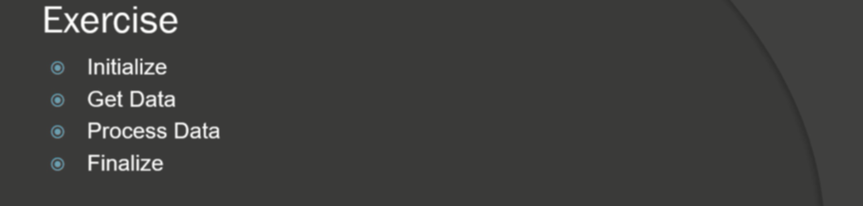

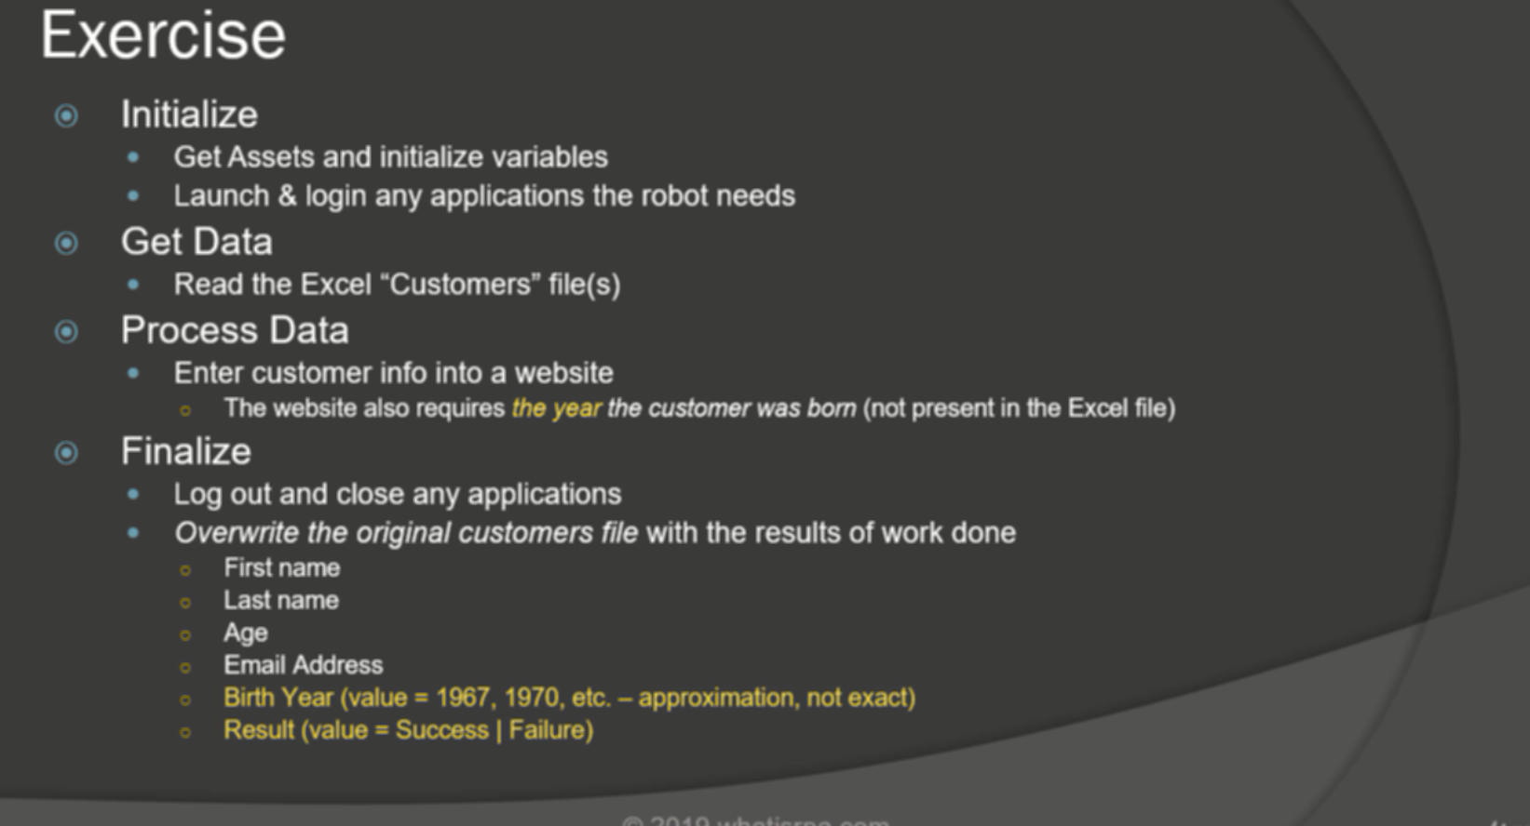

5. 3. Solution pt 1 Label and create assets

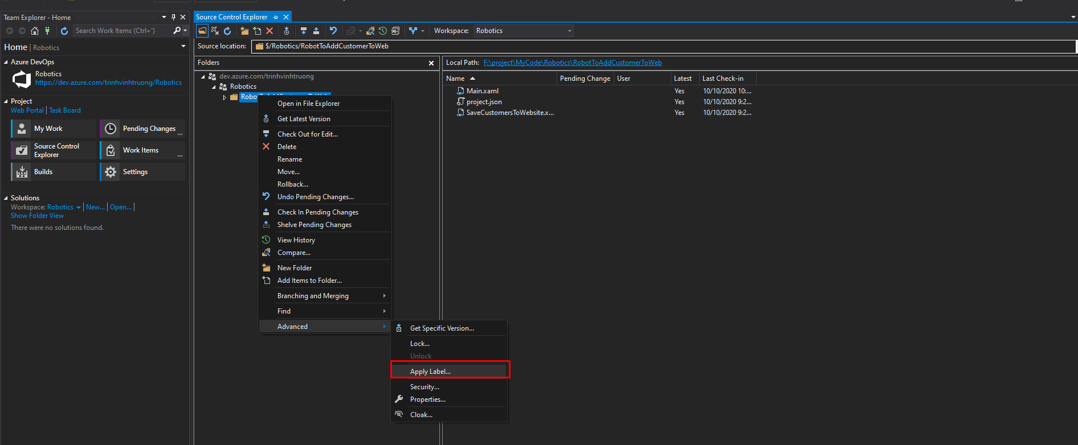

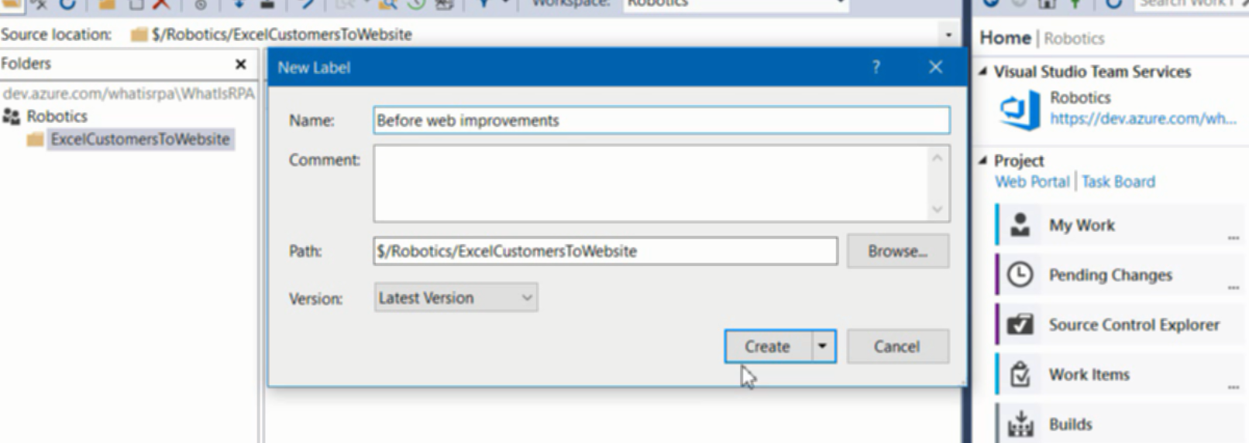

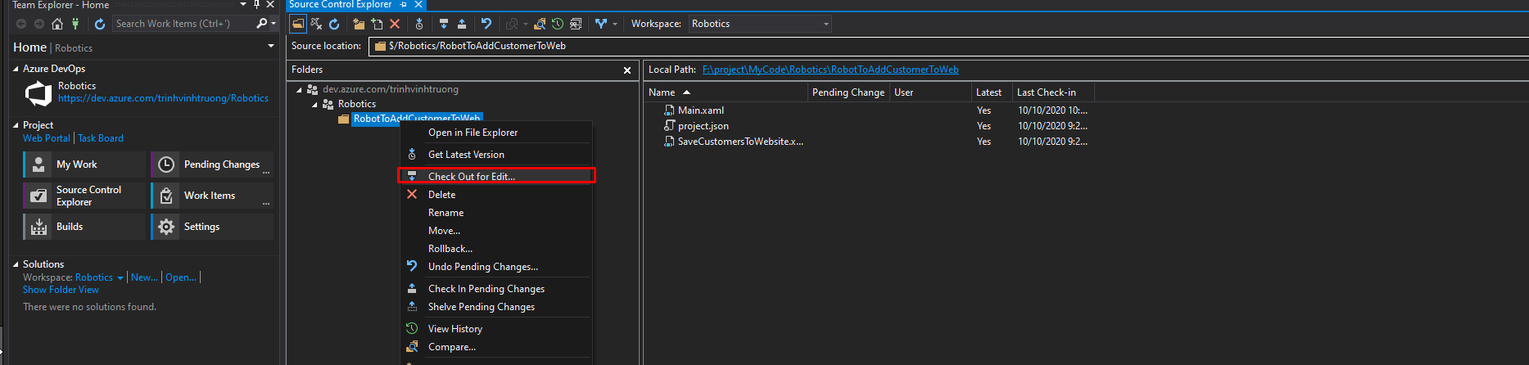

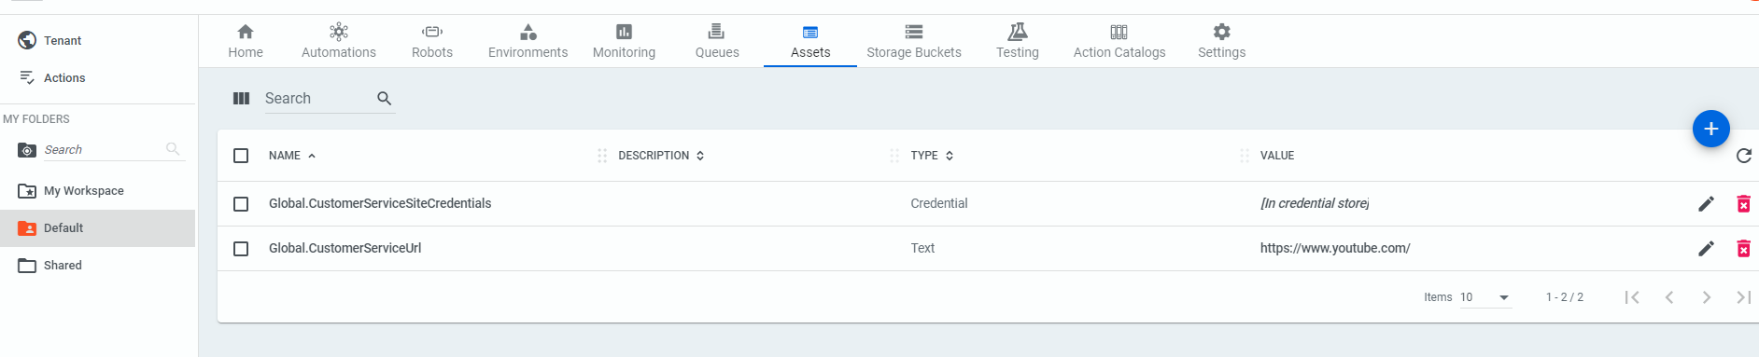

Taoj asset url vaf credential

5. 4. Solution pt 2 Restructure

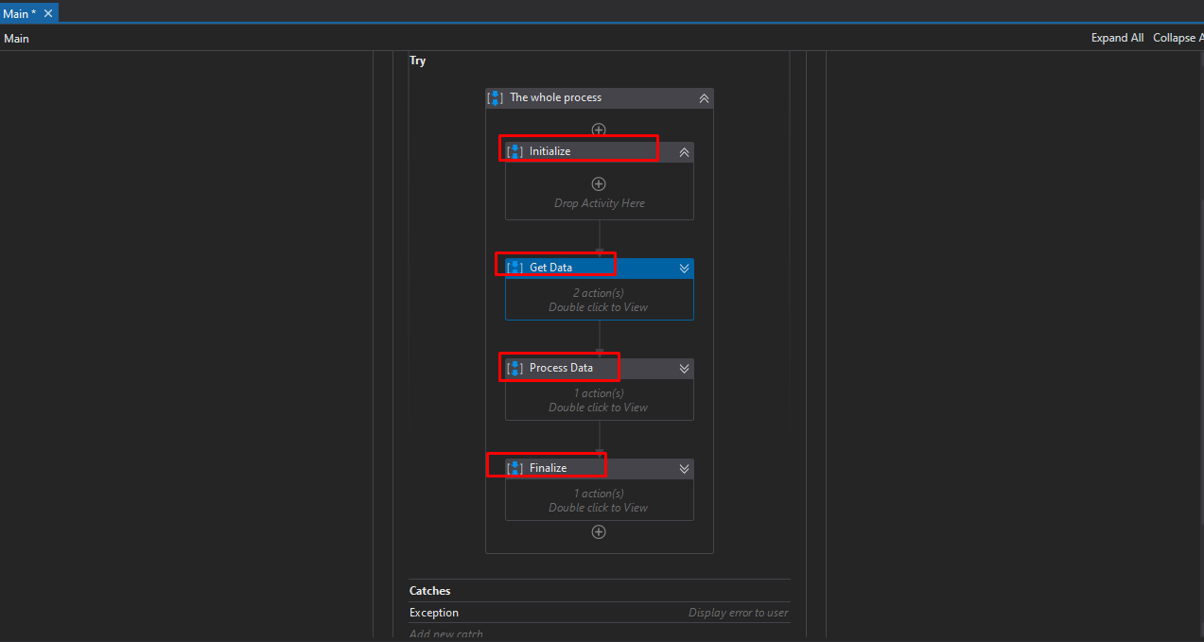

Sửa đổi cho đúng cấu trúc 4 bước

5. 5. Solution pt 3 Get assets

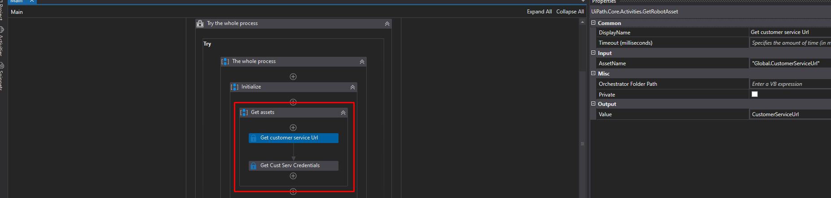

Get các asset trên initilize

5. 6. Solution pt 4 Open and close browser

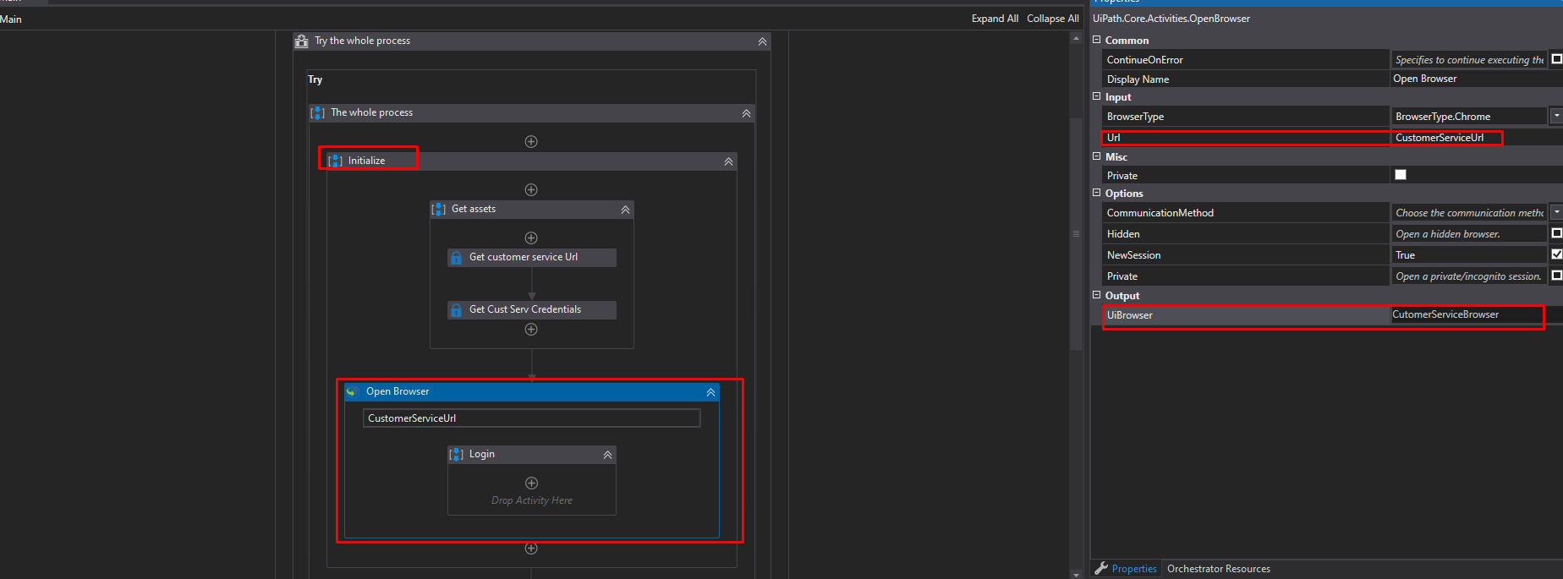

Tiến hành login trên initialize

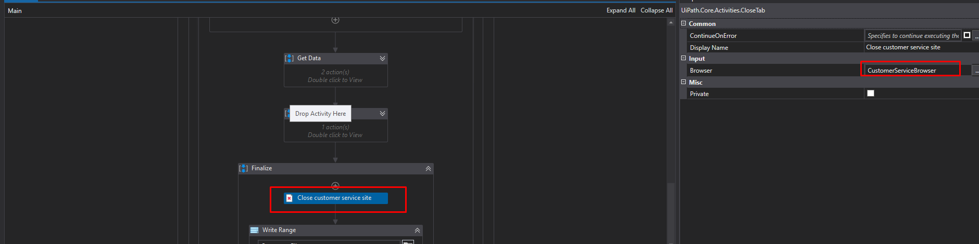

ở finalize khi hoàn thành công việc với broser rồi thì đóng browser lại

5. 7. Solution pt 5 Sign in

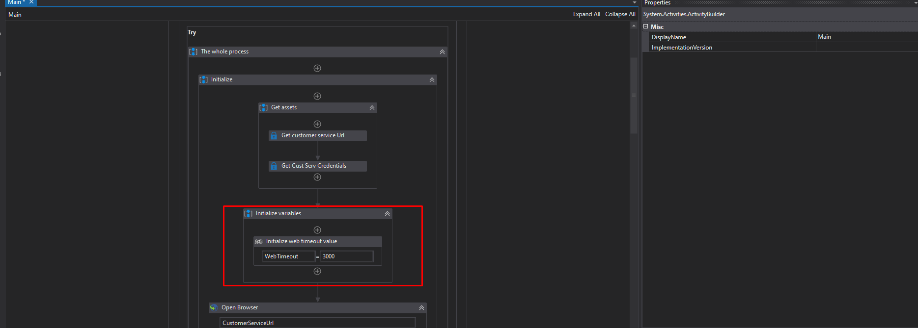

Tạo biến cấu hình

Đưa vào các hành động cần timeout như login, type In, …

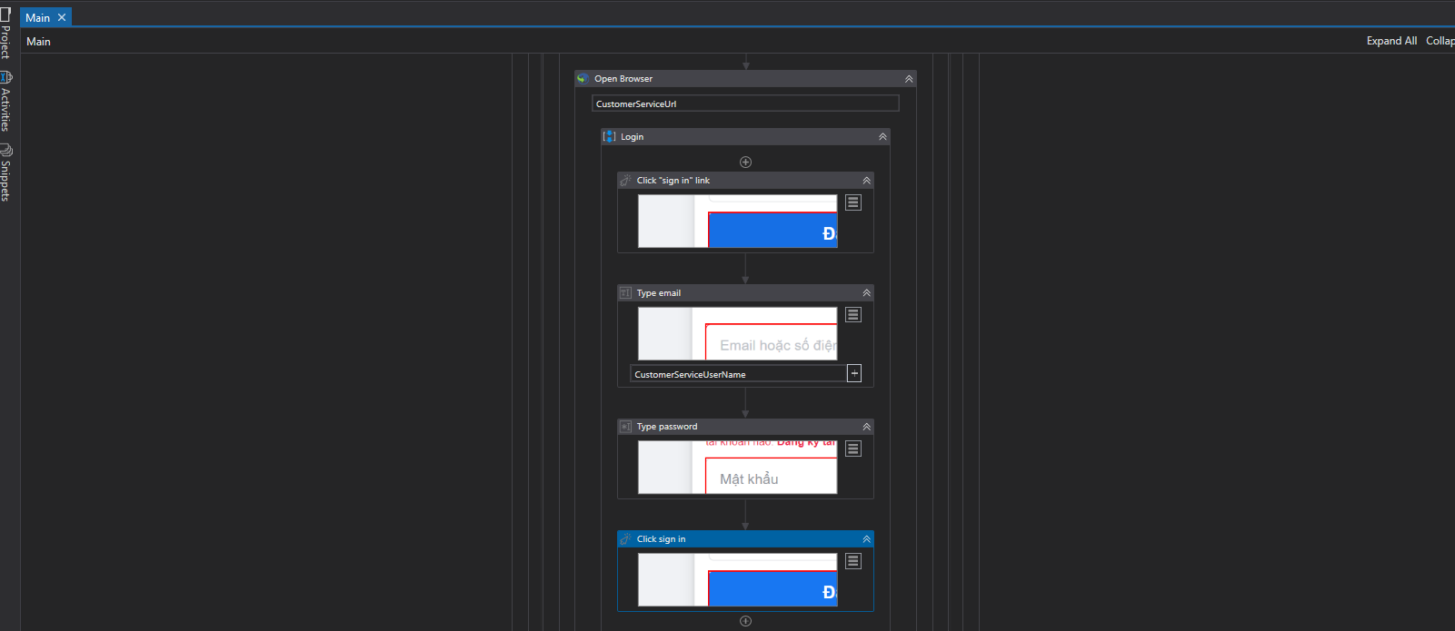

Thực hiện login trên initialize

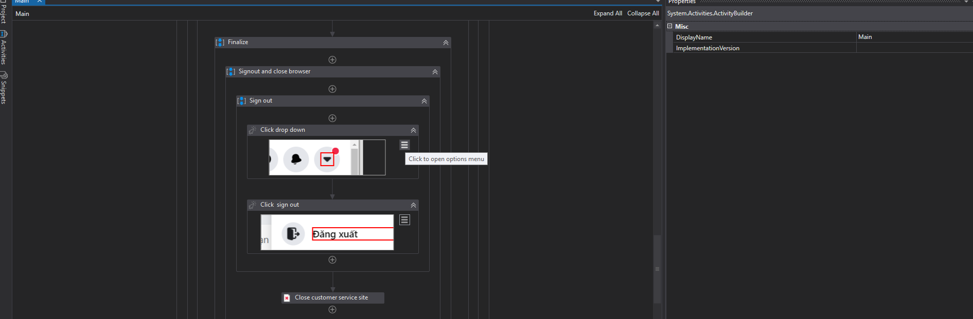finalize đăng xuất và thoát trình duyệt sau đó ghi file kết quả

5. 8. Solution pt 6 Error handling

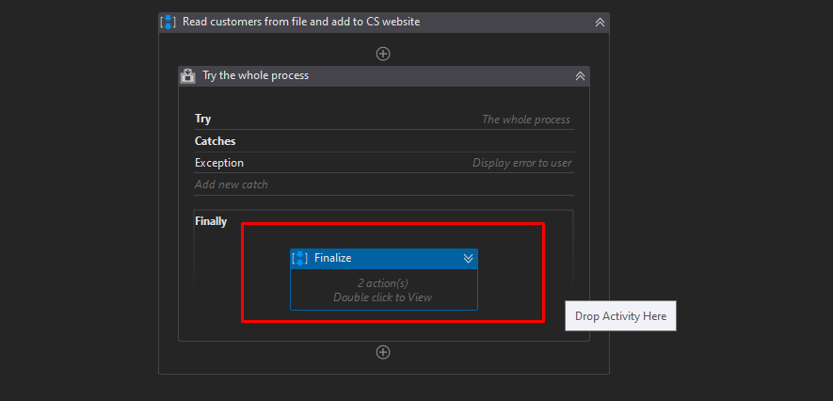

Đưa finalize vào finally để việc logout và đóng trình duyệt luôn được thực hiện

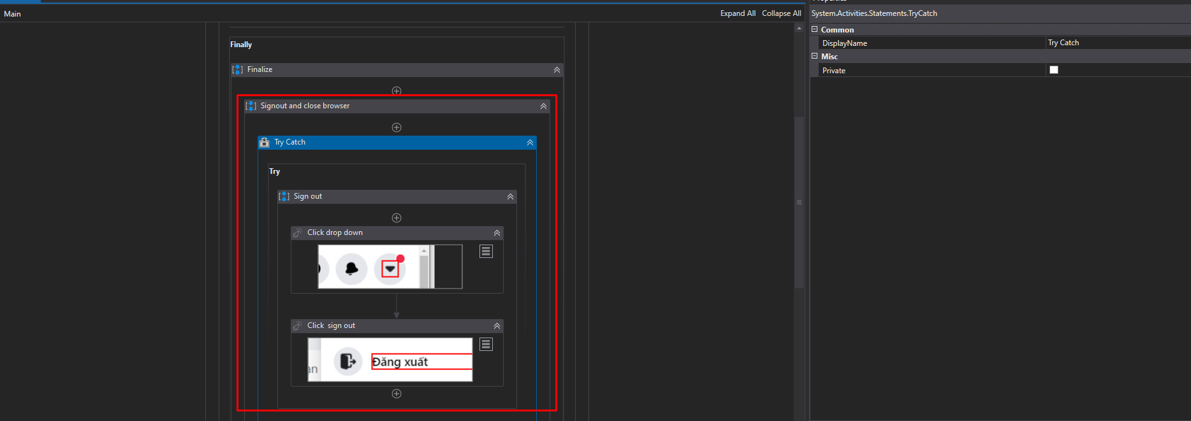đưa sign out vào try catch vì khi bị lỗi ở đăng nhập, user chưa đăng nhập ko thể sign out, khi đó lỗi, việc tiếp theo là close browser sẽ không được thực hiện -> try catch sign out, để sign out lỗi thì vẫn chạy tiếp

* Tương tự với close browser

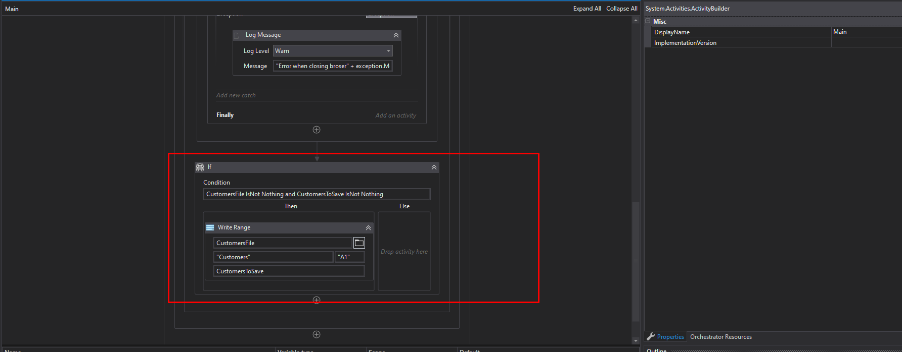

Chỉ ghi kết quả khi kết quả và file để ghi tồn tại, còn ko thì giữ nguyên

5. 9. Solution pt 7 Test the error handling

Để test mấy case sai thì thay đổi giá trị, đầu vào của các element để tạo ra lỗi

5. 10. Process work items

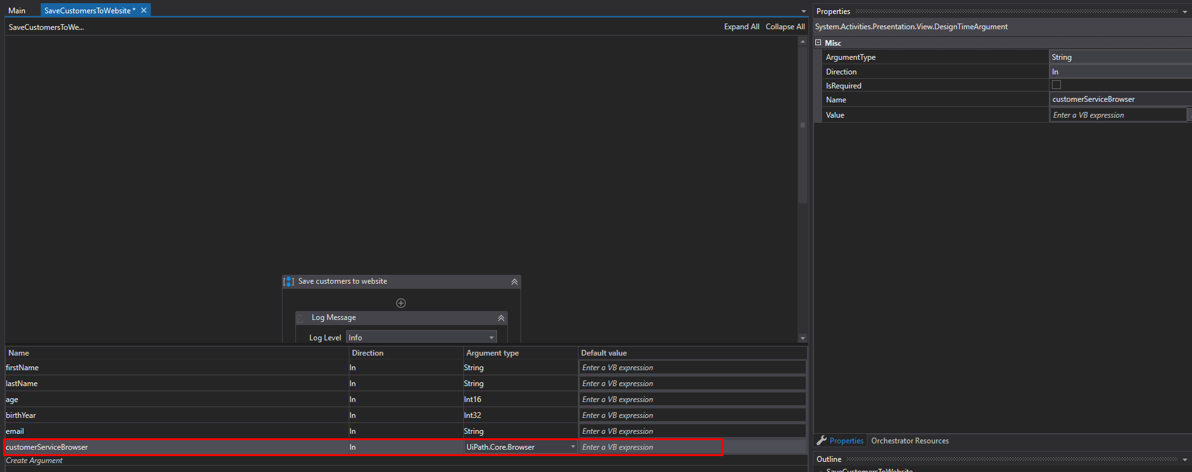

Vào trong code reuse để lưu từng customer

Vì cần thao tác với trình duyệt đã mở trên flow chính nên đưa biến để attach trình duyệt đó vào

Sau đó ra flow chính để import vào

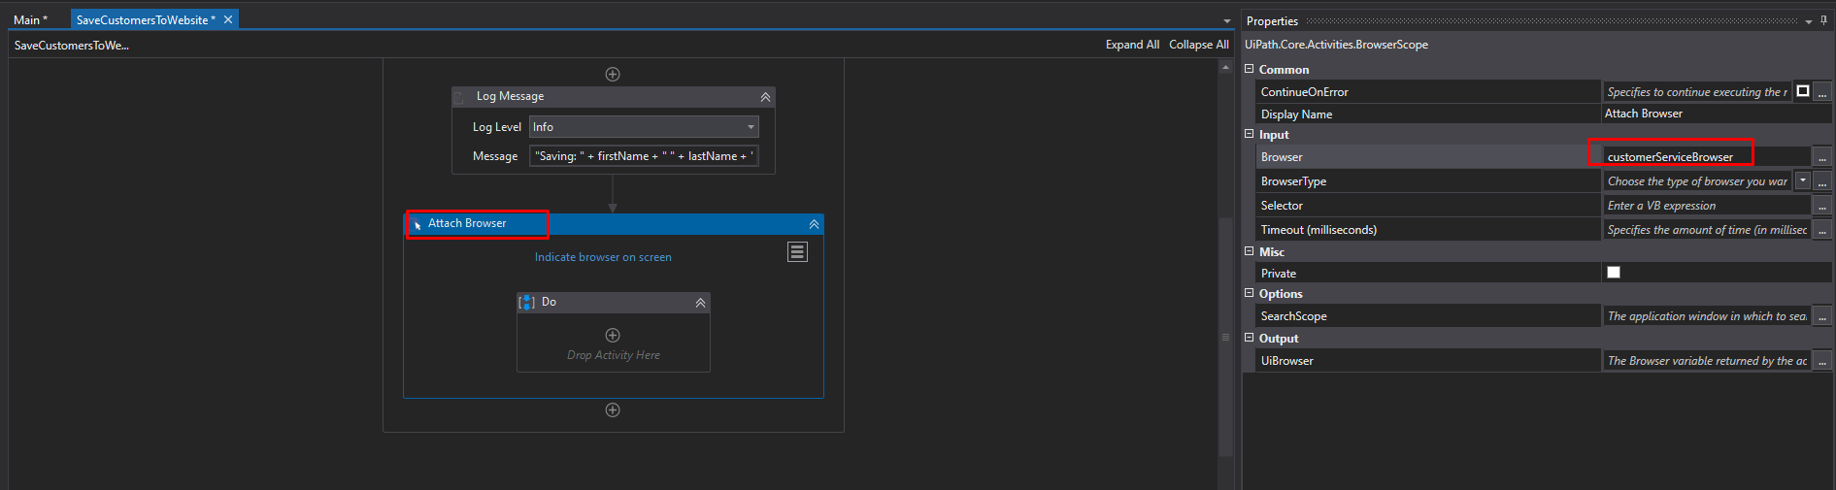

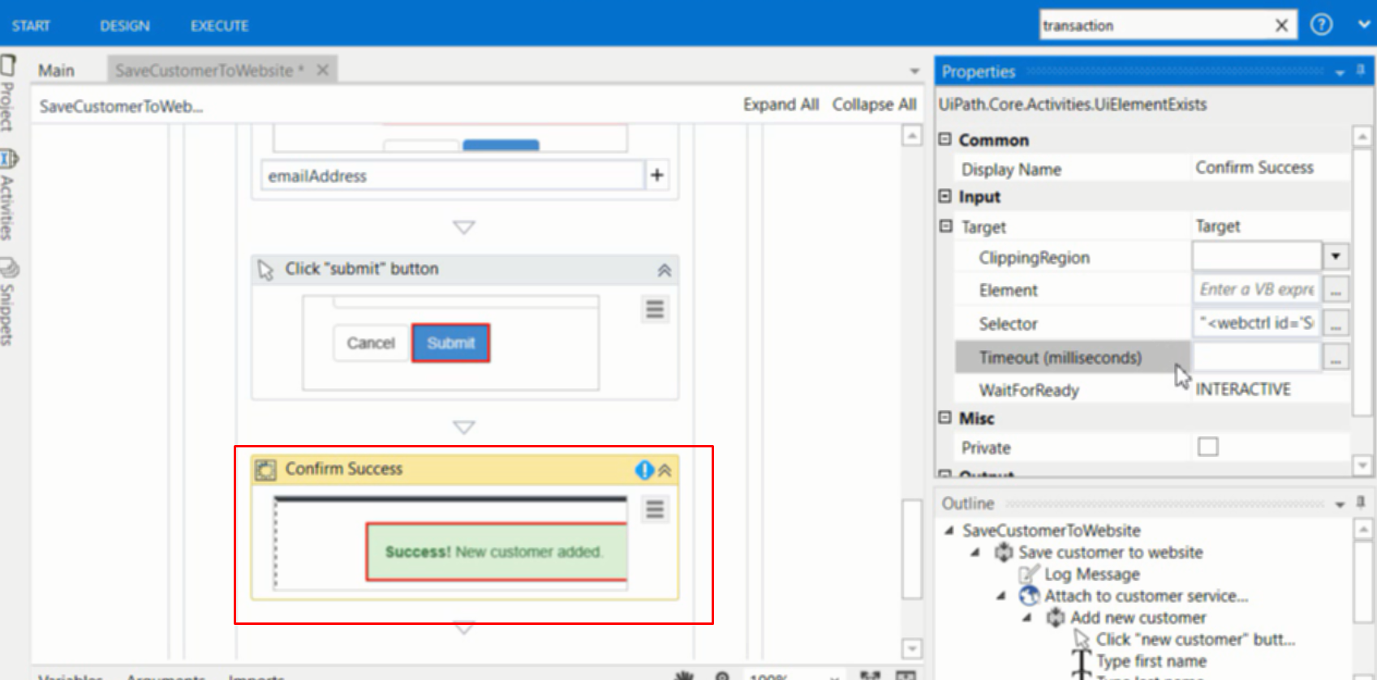

Element exist để kiểm tra sự tồn tại cả 1 element như là 1 thông báo chẳng hạn

5. 11. Handle empty email

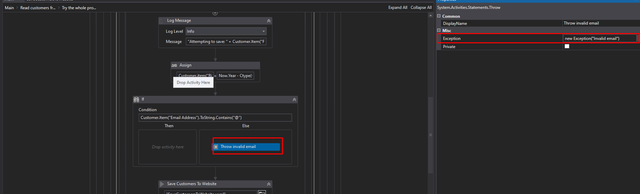

5. 12. Add the stop feature

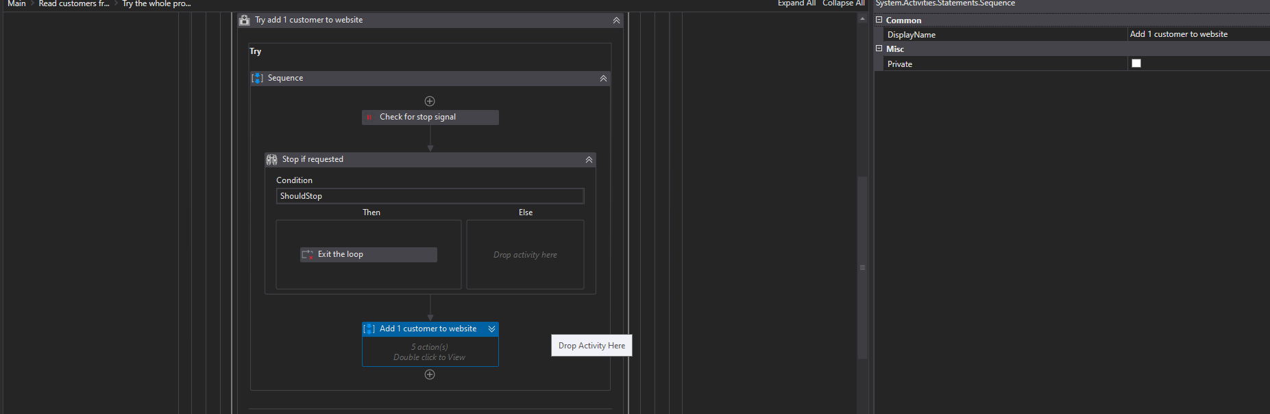

Đưa should stop vào mỗi circle

